LAPORAN KINERJA PENGELOLA PELAYANAN INFORMASI DAN DOKUMENTASI PEMBANTU PPID KELURAHAN NAMBANGAN LOR KECAMATAN MANGUHARJO KOTA MADIUN TAHUN 2022

RINGKASAN LAPORAN LAYANAN INFORMASI PUBLIK
KELURAHAN NAMBANGAN LOR KECAMATAN MANGUHARJO
KOTA MADIUN TAHUN 2022

- Gambaran Umum Kebijakan Pelayanan Informasi Publik
Dalam rangka mewujudkan pemerintahan yang baik (good governance), keterbukaan informasi publik menjadi salah satu langkah penting yang tidak dapat dipisahkan dari fungsi badan publik atau institusi pemerintahan. Atas dasar itulah pemerintah telah mengesahkan Undang-Undang Nomor 14 Tahun 2008 yang membahas tentang pembentukan Keterbukaan Informasi Publik (UU KIP).
Untuk mendukung hal tersebut, pemerintah telah membuat kebijakan tentang pembentukan Pejabat Pengelola Informasi dan Dokumentasi (PPID) disemua instansinya, tak terkecuali di Kelurahan Nambangan Lor Kec. Manguharjo Kota Madiun yang dibentuk dengan diterbitkannya Surat Keputusan Lurah Nambangan Lor No. 042/45/401.302.8/2021 tentang Penunjukan Pejabat Pengelola Informasi Dan Dokumentasi Pembantu Di Lingkungan Kelurahan Nambangan Lor Kec. Manguharjo Kota Madiun.
Dengan adanya Surat Keputusan tersebut diharapkan pelaksanaan PPID Pembantu Kelurahan Nambangan Lor Kec. Manguharjo Kota Madiun dapat lebih terawasi oleh Atasan PPID Utama sehingga mampu melayani masyarakat dengan lebih baik.

- Gambaran Umum Pelaksanaan Informasi Publik
PPID Pembantu tidak memiliki ruang tersendiri dan petugas khusus dalam melakukan pelayanan. Karena pada dasarnya jabatan PPID Pembantu merangkap jabatan yang telah ada (ex officio). Hal ini juga yang mendasari tidak adanya anggaran khusus bagi PPID Pembantu di Kelurahan Nambangan Lor Kec. Manguharjo Kota Madiun.
Berikut Struktur Organisasi PPID Pembantu Kelurahan Nambangan Lor Kec. Manguharjo Kota Madiun.

LAMPIRAN KEPUTUSAN LURAH NAMBANGAN LOR
KECAMATAN MANGUHARJO KOTA MADIUN
NOMOR : 188.4-401.402.7/ 02 /2020
TANGGAL : 20 Jnuari 2020

SUSUNAN KEANGGOTAAN
PEJABAT PENGELOLA INFORMASI DAN DOKUMENTASI (PPID) PEMBANTU
LURAH NAMBANGAN LOR KECAMATAN MANGUHARJO KOTA MADIUN

NO | JABATAN DALAM KEANGGOTAAN | JABATAN DALAM KEDINASAN
1 | 3 | 4
1. | Atasan PPID | Lurah Nambangan Lor
2. | PPID | Sekretaris Nambangan Lor
3. | Sekretaris | Staf kelurahan Nambangan Lor
4. | Bidang Pelayanan dan Dokumentasi Informasi | Kasie Pemerintahan
5. | Bidang Pengelola Data dan Klasifikasi Informasi | Kasie PMKS
6. | Bidang Penyelesaian Sengketa Informasi | Kasie PPKU

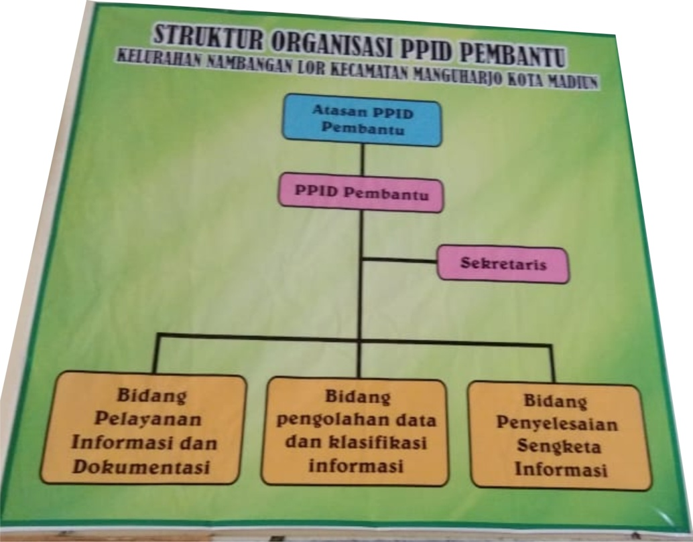

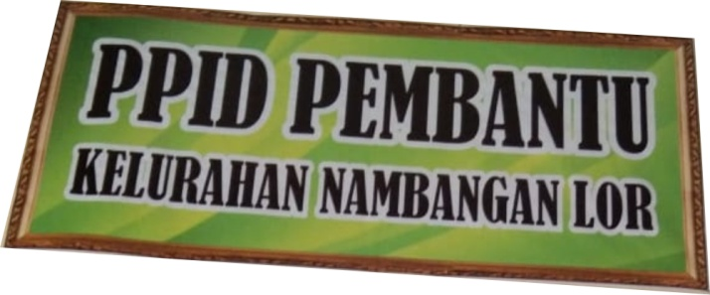

Lampiran Keputusan Lurah Nambangan Lor
Nomor : 188.4-401.402.8/ 02 /2021
Tanggal : 23 Maret 2021

STRUKTUR ORGANISASI
PEJABAT PENGELOLA INFORMASI DAN DOKUMENTASI (PPID) PEMBANTU
DINAS KOMUNIKASI DAN INFORMATIKA
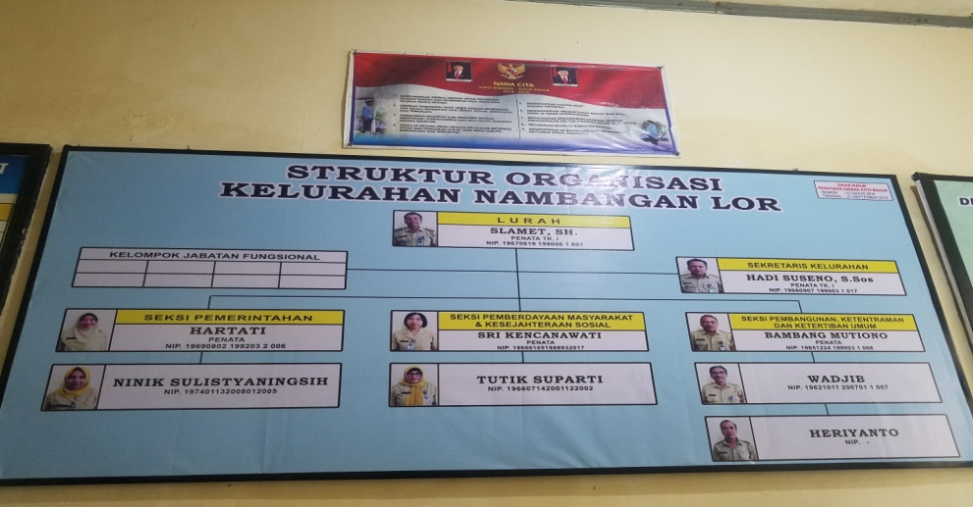

Dalam SK tersebut tercantum bahwa Lurah Nambangan Lor Kec. Manguharjo Kota Madiun bertindak sebagai Atasan PPID Pembantu dimana beliau bertanggung jawab dan mengawasi kinerja PPID Pembantu Kelurahan Nambangan Lor Kec. Manguharjo Kota Madiun.
Sementara ketua PPID Pembantu dijabat oleh Sekretaris Kelurahan Nambangan Lor Kec. Manguharjo Kota Madiun dan merangkap sekretaris PPID Pembantu. PPID Pembantu Kelurahan Nambangan Lor Kec. Manguharjo Kota Madiun terdapat 3 (tiga) Bidang Pelayanan Informasi dan Dokumentasi dikoordinator oleh Kepala Seksi Pemerintahan, Bidang Pengolah Data dan Klasifikasi Informasi dikoordinator oleh Kepala Seksi Pemberdayaan Masyarakat dan Kesejahteraan Sosial, dan Bidang Penyeselesaian Sengketa Informasi dikoordinator oleh Kepala Seksi Pembangunan Ketentraman dan Ketertiban Umum.
Dalam pelaksanaan pelayanan informasi publik, PPID Pembantu Kelurahan Nambangan Lor Kec. Manguharjo Kota Madiun telah memiliki beberapa Standar Prosedur Operasional (SOP) :
- SOP Pemerintahan
- SOP Pemberdayaan Masyarakat dan Kesejahteraan Sosial
- SOP Pembangun dan, Ketentraman dan Ketertiban Umum

PPID Pembantu Kelurahan Nambangan Lor Kec. Manguharjo Kota Madiun memiliki fasilitas yaitu :
- Meja pelayanan informasi public

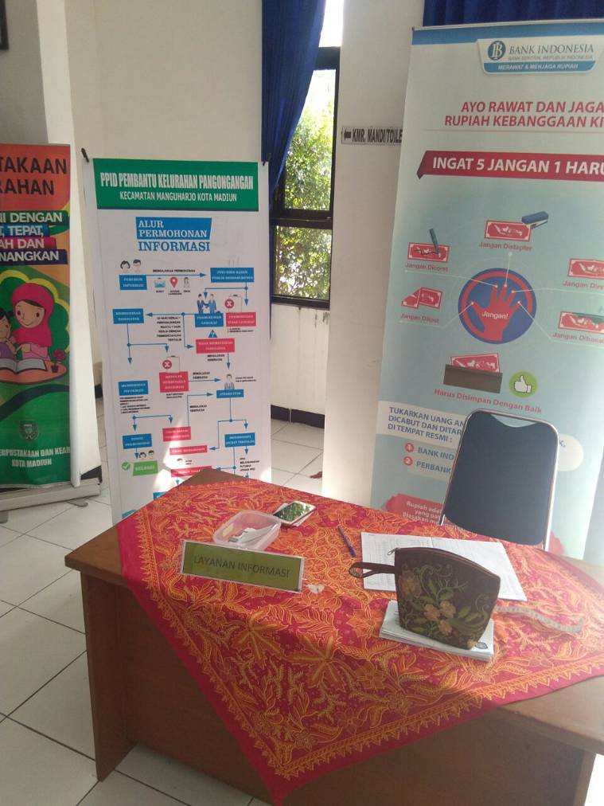

- Kursi tunggu pemohon informasi

- Telepon
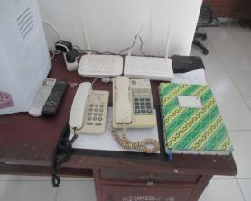

- Internet / Wifi
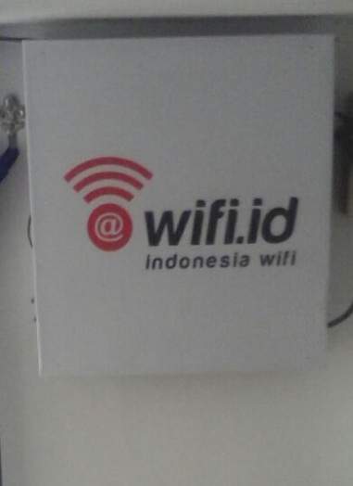

- Website http://kelurahan-nambanganlor.madiunkota.go.id/
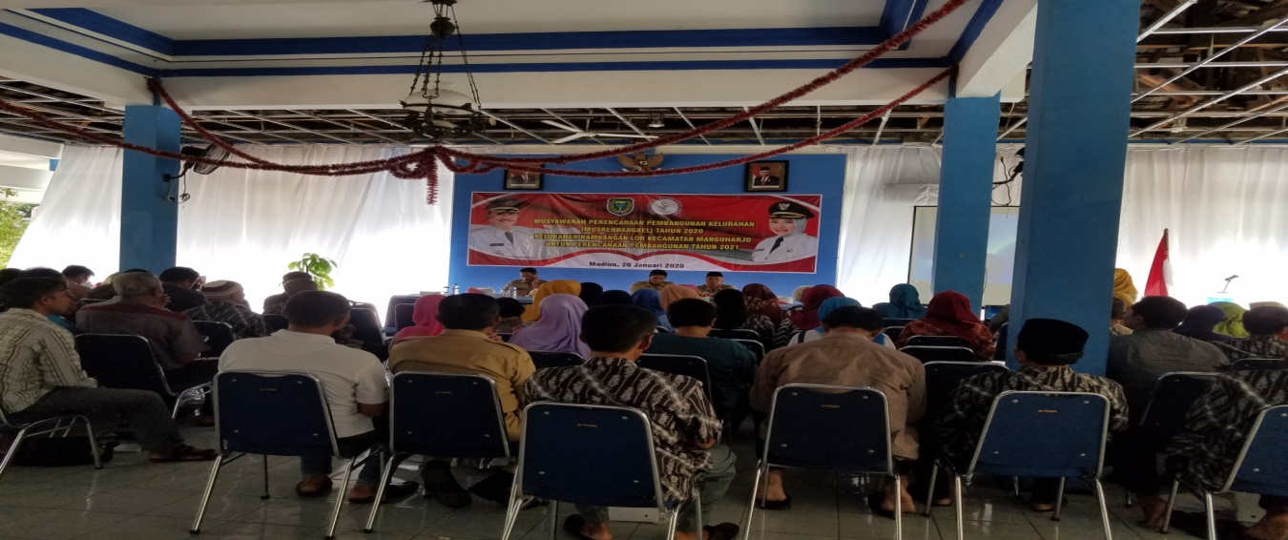

- Facebook Kelurahan Nambangan Lor
- Instagram Kelurahan Nambangan Lor / @kelurahannambangan
- Youtube Kelurahan Nambangan Lor

Adapun maklumat Pelayanan Informasi Publik PPID Pembantu Kelurahan Nambangan Lor adalah :
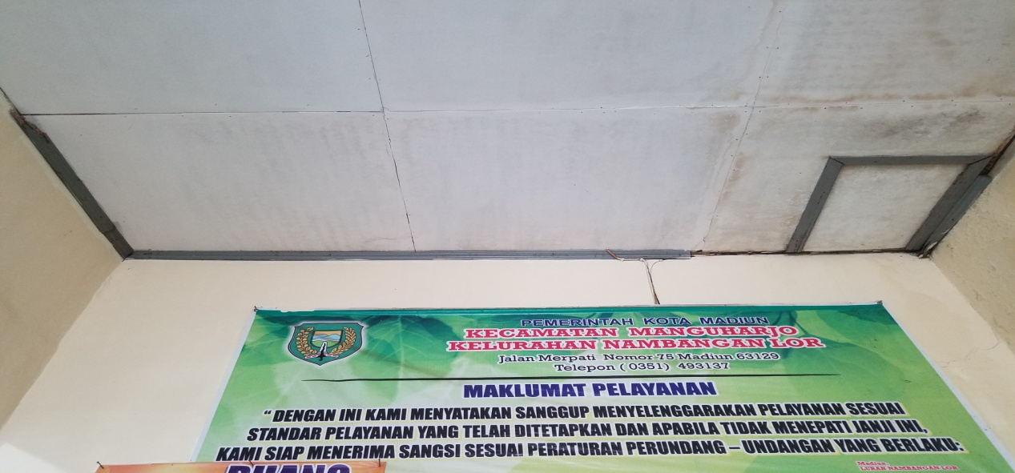

Sedangkan visi dan misi PPID Pembantu Kelurahan Nambangan Lor adalah
Visi :
Terwujudnya pelayanan informasi kinerja Pelayanan Kelurahan Nambangan Lor yang transparan dan bertanggung jawab sesuai peraturan perundang-undangan yang berlaku.
Misi :
Meningkatkan pengelolaan dan pelayanan informasi yang berkualitas
Meningkatkan insfrastruktur pelayanan dan kompetensi SDM pengelola PPID Pembantu Kelurahan Nambangan Lor .

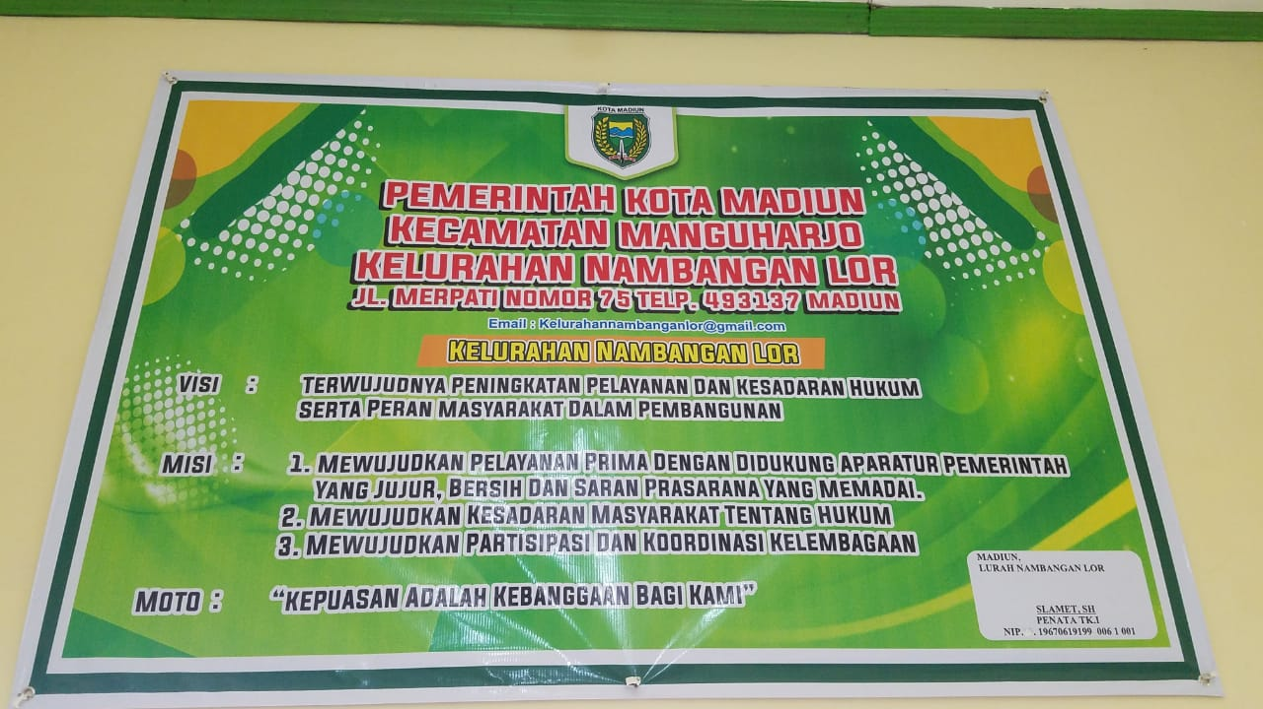

- Rincian Pelayanan Informasi Publik
PPID Pembantu Kelurahan Nambangan Lor memberikan pelayanan permohonan informasi publik yang dilakukan setiap hari kerja :
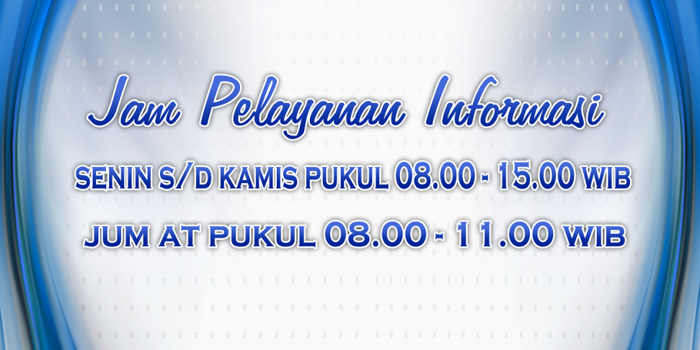

Para pemohon informasi dapat melakukan permohonan informasi baik secara langsung ke Kelurahan Nambangan Lor maupun melakukan permohonan informasi secara tidak langsung melalui Whatsapp di layar Website kelurahan : http://kelurahan-NambanganLor .madiunkota.go.id/, e-mail Kelurahan Nambanganlor yaitu kelurahannambanganlor@gmail.com dan media sosial facebook kelurahan Nambangan Lor .

- Rincian Penyelesaian Sengketa Informasi Publik

Tidak ada pengajuan sengketa selama tahun 2021- Mei 2022.

- Kendala Internal dalam Pelaksanaan Layanan Informasi Publik
Tidak ada SDM khusus yang menangani PPID Pembantu, sehingga semua pejabat dan petugas PPID Pembantu memiliki jabatan rangkap sementara mereka telah memiliki pekerjaan utama yang banyak.

- Kendala Eksternal dalam Pelaksanaan Layanan Informasi Publik
Website PPID kelurahan nambangan lor yang tidak dapat dibuka karena pergantian admin pengurus website.

- Rekomendasi dan Rencana Tindak Lanjut untuk Meningkatkan Kualitas Pelayanan Informasi

Adapun rencana tindak lanjut pelayanan informasi publik adalah sbb :
- Memperbanyak transparansi informasi yang akan disampaikan kepada publik khususnya tentang transparansi anggaran.
- Peningkatan pelaksanaan standar layanan informasi di PPID pembantu.

Madiun, Januari 2022
Mengetahui,
LURAH NAMBANGAN LOR

OKTARIANSYAH, ST.
Penata Tingkat I
NIP. 19851009 201101 1 007

